Ištrauka iš Nekilnojamojo turto registro kadastro žemėlapio
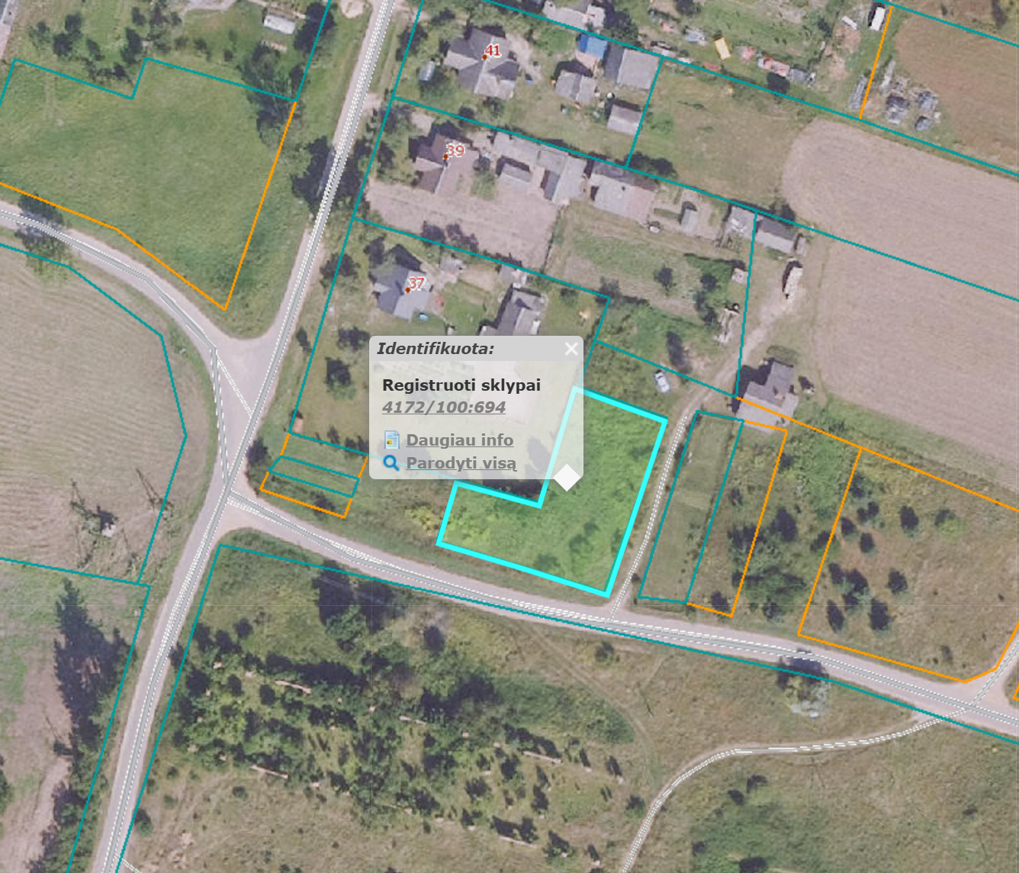
Ištrauka iš Vandens tiekimo ir nuotekų tvarkymo spec. plano

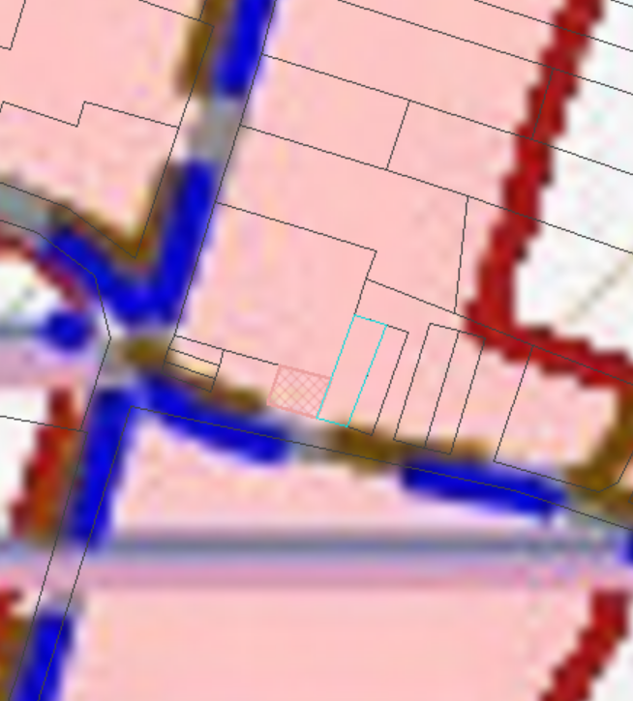

Ištrauka iš Vilniaus rajono savivaldybės teritorijos kraštovaizdžio
specialiojo plano
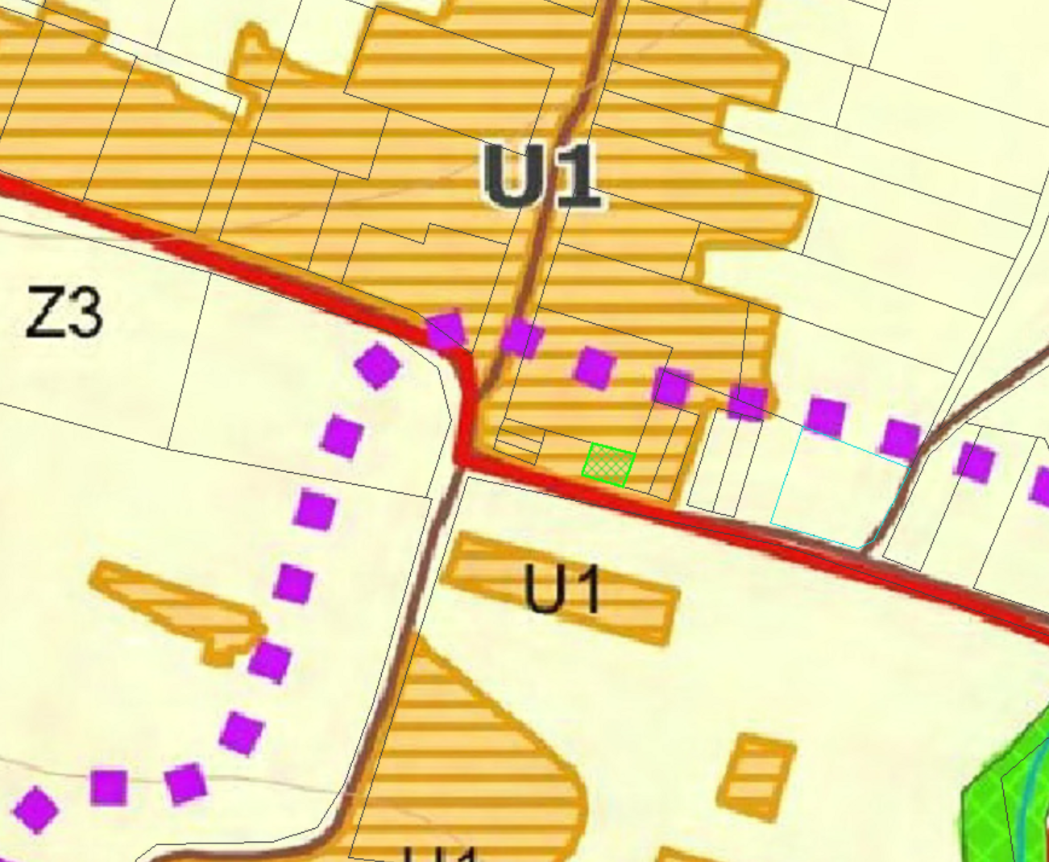
4172/0100:694




